5. třída – Distanční výuka 22. 1. 2021

Český jazyk
Slovní druhy – procvičování na Školákově
https://skolakov.eu/cesky-jazyk/2-trida/slovni-druhy/urcujeme-slovni-druhy/cviceni1.html

Uč 56/14, 16 – ústně.
Uč 57/1 – ústně, c) písemně do školního sešitu.
PS 32/2, 3, 4 – Pošli ke kontrole.

Geometrie
Konstrukce čtverce – video
https://www.youtube.com/watch?v=fGRtzm9fSp0
Uč 120 nebo 129/2a – Narýsuj čtverec do sešitu Geometrie. Pošli ke kontrole.
Uč 120 nebo 129/3, 4 – Narýsuj do sešitu Geometrie. Pošli ke kontrole.
PS 47/3 – Pošli ke kontrole.

Přírodověda
Uč 46/47 nebo 48/49 – Přečti si text a prohlédni si obrázky.
Dodělej si do sešitu zápis.

- Rostliny
- obsahují zelené barvivo (chlorofyl)
- nepohybují se z místa na místo

Podle způsobu rozmnožování:
- Kvetoucí (semenné) – rozmnožují se semeny

Podle nadzemní části:
- byliny
- dřeviny
Podle uložení semen:
- nahosemenné
- krytosemenné

- Nekvetoucí (výtrusové) – rozmnožují se výtrusy

Význam rostlin
- hlavní zdroj kyslíku
Výživa rostlin a uvolňování kyslíku
- k růstu potřebují vzduch, vodu, živiny, teplo a světlo ze Slunce
- fotosyntéza: z vody a oxidu uhličitého za pomoci slunečního záření vytváří živiny potřebné pro svůj život, spotřebovávají oxid uhličitý a uvolňují kyslík, probíhá pouze v zelených částech rostlin (chlorofyl).

Čtení
Zápis do sešitu Čtení
Pověst (nadpis) 22. ledna (datum)
- epický žánr, patří svým původem do ústní lidové tradice
- váže se k určitému místu, události, osobě
- většinou vychází ze skutečné události
- příběh je částečně nebo zcela vymyšlen, ale vypadá věrohodně

Přečti si pověst o Golemovi (viz níže). Do sešitu odpověz na otázky. Pošli ke kontrole.
- Zjisti na internetu význam slov: rabín, synagoga, šém, šámes.
- Zjisti na internetu, v jakém českém filmu (2 díly) se objevil Golem (nápověda: v hlavní roli hrál herec Jan Werich).
- Jak se v tomto filmu jmenoval český král, kterému se podařil Golem objevit a toužil po jeho oživení?

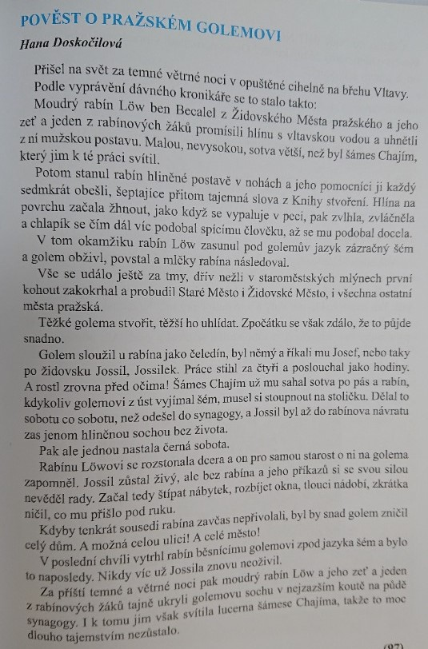
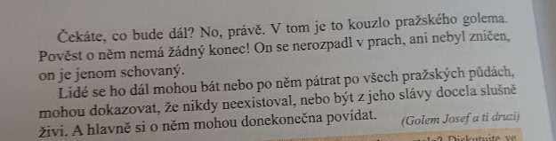

Golem

